适用电池：单晶硅、多晶硅太阳能电池；交流分析模式下的材料性能分析
测试项目：绝对光谱响应，外量子效率，光谱透过率，光谱反射率（选配），内量子效率（选配）、标准太阳 AM1.5G 照射下的短路电流密度、表面均匀度等。
1）外量子效率测试： 利用太阳电池光谱响应的测量，可以得出太阳电池的量子效率 η(λ)，
2）光谱反射率测试：将单色仪输出的单色光输入积分球，分别将已知光谱漫反射率的标准白板和被测太阳能电池放到积分球的一个开口处，测量积分球另一开口处的探测器的输出光谱电流，通过比对得到绝对光谱反射率曲线。
3）光谱透过率测试：测试样品室内放入样品和不放入样品时标准探测器的光谱电流/电压值，相比得到样品的透过率，可以测量太阳能电池的光谱透过率，也可以测量玻璃的光谱透过率
4）内量子效率测试：扣除反射率对外量子效率的影响部分就得到了内量子效率。
测试原理
光源在不同波长的辐射能量不同，探测器在不同波长的响应度也不同，因此，所测得的响应电流也会有较大的不同。假设系统噪声 N 不变，响应电流 S 大时，系统信噪比（S/N）大，不会影响测量精度，如果响应电流很小，甚至小于系统噪声，使 S/N<1，此时测量的精度就会受到极大影响。为解决这个问题，系统采用了相关检测法，利用信号在时间上的相关性，把深埋于噪声中的周期信号提取出来。具体做法是：将光源经过斩波器调制成具有固定频率（参考频率）的周期信号，则探测器也输出具有相同频率的电信号，经过锁相放大器将含有参考频率的电信号检出，而其它频率的信号（噪声）则被抑制掉，从而提高了系统的信噪比，保证了测量准确度。
主要技术指标：
指标 | 参数
适用电池 | 单晶硅、多晶硅、半导体材料
控制模式 | 软件控制、全自动扫描、自动消除误差、自动扣除背景
光谱范围 | 200-1100nm
扫描间隔 | ≥1nm连续可调
光谱扫描 | 全自动、连续
测试结果重复性 | <0.3%（短路电流）
工作模式 | 交流模式AC、
斩波频率 | 5-1000Hz
温控台： | 温控范围5-40℃（±0.5℃），选配
偏置光源 | 可选配2路
单色仪 | 焦距300mm、150mm可选

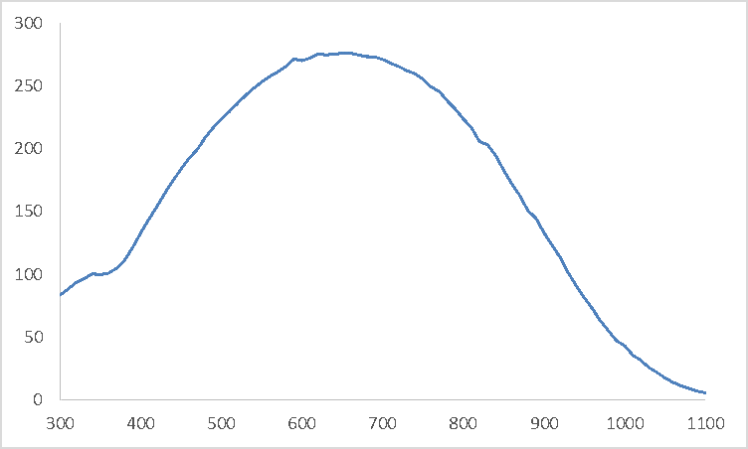
实测光谱响应曲线
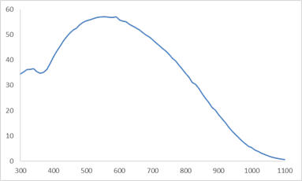
实测量子效率曲线
